ОБЩАЯ ХАРАКТЕРИСТИКА РАБОТЫ

Актуальность проблемы.
Проблемы обеспечения надежности и долговечности, ресурса газовых турбин являются наиболее сложными среди многочисленных проблем, возникающих на пути развития современных авиационных газотурбинных двигателей. Важнейшим элементом газовой турбины являются лопатки ротора, материал и конструкция которых в значительной мере определяют ресурс и допустимую температуру газа перед турбиной и, тем самым, непосредственно влияют на удельную тягу, экономичность и другие характеристики двигателей. Для решения проблем надежности и ресурса газовых турбин все более широко применяют новые жаропрочные сплавы с направленной столбчатой и монокристаллической структурой, не до конца исчерпаны возможности модернизации сплавов с равноосной структурой. Если применение новых, более жаропрочных сплавов решает проблему увеличения сопротивляемости деформациям и разрушению лопаток при действии высоких температур и напряжений, то для надежной защиты от химического разрушения поверхностей под действием газовой коррозии требуется не менее надежные и долговечные, чем применяемые сплавы, жаростойкие, а в ряде случаев и теплобарьерные, защитные покрытия.
Поиски новых высокотемпературных покрытий связаны, прежде всего, с оптимизацией химического состава новых композиций, с разработкой и освоением новых технологических процессов, основанных на использовании принципиально новых физических эффектов, а также с применением новых способов усовершенствования структуры и свойств как известных, так и вновь создаваемых покрытий.
В настоящее время повышение сопротивляемости коррозионно-эрозионному разрушению поверхностных слоев деталей, работающих в условиях воздействия скоростного высокотемпературного газового потока, осуществляется в основном двумя методами – диффузионным и конденсационным.
Конденсационный метод реализован в способах плазменного, электронно-лучевого, вакуумно-плазменной технологии высоких энергий (ВПТВЭ), катодного, магнетронного осаждения и др. Однако, применение конденсационного метода повлекло за собой другие недостатки, которые не свойственны диффузионному методу:
- Невозможность покрытия внутренних полостей деталей.
- Пористость покрытий.
- Неравномерность толщины покрытий, особенно при нанесении покрытия на детали сложной геометрической формы и крупных габаритов.
При диффузионном насыщении металлов и сплавов наиболее широкое распространение получил процесс доставки элементов из газовой фазы.
Циркуляционный способ получения диффузионных покрытий из газовой фазы имеет ряд преимуществ. Его отличают более высокий технический уровень, простота исполнения, возможность получать многокомпонентные покрытия на наружной и внутренней поверхностях лопатки одновременно, экологическая чистота процесса.
В этой связи для защиты лопаток газотурбинных двигателей (ГТД) представляется актуальным создание комбинированного покрытия, сочетающего в себе преимущества конденсационного и диффузионного методов.
Цель работы.
Повышение долговечности лопаток турбин газотурбинных двигателей путем разработки нового комбинированного конденсационно-диффузионного покрытия и применения баротермической обработки.
Для достижения указанной цели были решены следующие научные задачи:
- Анализ причин недостаточной долговечности лопаток газовых турбин при их эксплуатации на двигателях.
- Анализ способов повышения долговечности лопаток газовых турбин путем применения защитных покрытий.
- Разработка новых конденсационно-диффузионных покрытий системы (Ni-Al-Cr) путем модифицирования их Ta, W, Hf, Si, Y.
- Исследование возможности повышения долговечности лопаток турбин с покрытием путем применения баротермической обработки.
- Исследование химического и фазового состава и структуры покрытия системы (Ni-Cr-Al-Ta-W-Hf-Si-Y).
- Исследование защитных свойств разработанных покрытий.
- Решение проблемы ремонтопригодности газо-циркуляционных покрытий.
Методы исследований.
В качестве объектов исследования выбраны жаропрочные никелевые сплавы ЖС6У-ВИ и ЖС32-ВИ. Образцы и лопатки из сплава ЖС6У-ВИ имели равноосную структуру, а из сплава ЖС32-ВИ – монокристаллическую.
Состав и структуру покрытий исследовали с использованием световой и электронной микроскопии, а также рентгенографического и микрорентгеноспектрального анализов. По существующим методикам определено влияние покрытий на жаропрочность, термо- и жаростойкость жаропрочных сплавов и лопаток ГТД.
Научная новизна.
- Впервые доказана роль баротермической обработки как фактора управления структурой и свойствами алюминидного покрытия.
- В алюминидном покрытии при баротермической обработке наблюдается уменьшение микропористости, поры размером менее 0,8 мкм залечиваются.
- Установлено увеличение ширины линии рентгеновского рассеяния и величины упругих деформаций в фазе β-NiAl при баротермической обработке в 1,4 – 1,5 раза.
- Баротермическая обработка алюминидных покрытий на основе фазы β-NiAl вызывает пластическую деформацию при температуре выше температуры хрупкости и сопровождается протеканием рекристаллизационных процессов, изменяющих столбчатую форму зерен β-фазы и уменьшающих их размеры.
- Установлены закономерности изменений состава, структуры и свойства конденсационно-диффузионного покрытия при воздействии температур и внешних нагрузок.
Практическая значимость.
- Разработана опытно-промышленная технология нанесения модифицированного комбинированного конденсационно-диффузионного покрытия на охлаждаемые лопатки газовых турбин.
- Определены режимы и последовательность операций вакуумно-плазменного напыления сплава системы Ni-Cr-Al-Ta-W, легированного микродобавками Hf, Si и Y (сплав СДП-ТВГ), алитирования газовым циркуляционным способом, термовакуумной и баротермической обработки, и вакуумно-плазменного напыления сплава системы Al-Si-Y (сплав ВСДП-11), обеспечивающие формирование на внешней и внутренней поверхностях лопаток покрытий, заданных толщины, химического состава, структуры и свойств. Структурные изменения в алюминидных покрытиях при баротермической обработке улучшают трещиностойкость и термостойкость лопаток газовых турбин.
3. Разработана опытно-промышленная технология защиты замков лопаток газовых турбин от насыщения при газовом алитировании и хромоалитировании.
Апробация работы.
Основные положения диссертационной работы докладывались и обсуждались: на международной конференции «Новые материалы и специальные сплавы в авиакосмической отрасли» (Королев, 2002 г.), на международной конференции «Новые и специальные сплавы в авиационной и аэрокосмической технике» (Королев, 2003 г.), на 3-ей международной конференции «Авиация и космонавтика-2004» (Москва, 2004 г.),
Публикации. Результаты исследований изложены в 13 публикациях.
Объем работы. Диссертация состоит из введения, 7 глав, выводов, списка использованной литературы из 38 наименований. Общий объем работы 128 страниц, в которых содержится 47 рисунков и 45 таблиц.

СОДЕРЖАНИЕ РАБОТЫ
Во введении показана актуальность проблемы создания комбинированных конденсационно-диффузионных покрытий, обеспечивающих высокую жаро- и термостойкость лопаток ГТД из никелевых жаропрочных сплавов, сформулированы цель работы, положения, определяющие научную новизну и практическую ценность полученных результатов, перечислены основные положения, выносящиеся на защиту.
В первой главе представлен обзор отечественной и зарубежной литературы по проблеме защитных покрытий для лопаток ГТД. Проведен анализ существующих способов получения защитных покрытий на лопатках турбин ГТД, а также состава и структуры жаростойких покрытий.
Срок службы покрытий на рабочих лопатках первой ступени турбины двигателей 4 и 5 поколений существенно отличается и определяется, прежде всего, допустимой деформируемостью покрытий, временем до образования первых микротрещин, хотя жаростойкость покрытий достаточна для обеспечения эффективной защиты от химического разрушения в газовой среде.
Повреждаемость покрытий на лопатках турбин зависит от многих факторов (состава газовой среды, уровня действующих температур и напряжений, характера термомеханических циклов, состава, структуры и толщины покрытия). Покрытия повреждаются обычно локально, в наиболее нагруженных и горячих участках. К наиболее опасным повреждениям следует отнести микротрещины, обусловленные низким уровнем пластичности алюминидных покрытий. По микротрещинам к поверхности незащищенного металла проникает кислород, оксиды серы и др., вызывающие поражение основного металла.
Поскольку оксиды алюминия и хрома обладают высокой сопротивляемостью окислению в газовых средах, то в основе всех покрытий на никелевых жаропрочных сплавах лежит система никель-алюминий-хром, которая выбрана для разработки в качестве базовой в настоящей работе.
Вторая глава содержит описание методики экспериментальных исследований. Исследования проводили на серии образцов из сплавов ЖС6У-ВИ и ЖС32-ВИ.
Отработку режимов нанесения покрытия осуществляли на существующем на ФГУП «ММПП «Салют» оборудовании:
- Вакуумные печи: «Улвак», «Эльтерма», СЭВ 5.5/11,5-И2.
- Установка для напыления МАП-1.
- Установки для алитирования и хромоалитирования: УМДП, ДА-2, УЦЛ-1.
Баротермическую обработку выполняли на оборудовании ОАО НПФ «Композит»: газостат HIRP 10/26 и HIRP 70/150.
Для изучения структуры покрытия на различных стадиях обработки применяли световую и электронную микроскопию при увеличении от × 100 до × 10000. Химический состав покрытий изучали методом рентгеноспектрального микроанализа (РСМА) на приборе JSM 5600, оснащенном энергодисперсионной системой INKA.
Рентгенографические исследования проводили на дифрактометре ДРОН-4 в медном Кα – излучении (λ=0,15405 нм) с никелевым фильтром, подавляющим β-излучение, в диапазоне углов 2θ от 20° до 130°.
Испытания на изотермическую жаростойкость сплавов ЖС6У-ВИ и ЖС32-ВИ с покрытиями проводили при 1050 °С на спокойном воздухе в печи СНОЛ-М/11.
Для оценки сопротивляемости защитных покрытий растрескиванию, определения деформации и напряжений, при которых в покрытии возникает первая трещина, использовали специально разработанную установку, конструкция которой позволяет нагружать расчетные сечения образца с защитным покрытием чистым изгибом, определять величину нагружающей силы, замерить с помощью стрелочных индикаторов возникающие при этом величины прогибов и определять деформацию начала растрескивания, а также возникающие в защитных покрытиях напряжения.
Оценку сопротивляемости покрытий растрескиванию при точечном, ударном нагружении проводили на специальной установке. Оценка сопротивляемости покрытий растрескиванию при ударных нагрузках основана на определении работы, затраченной на образование трещины единичной длины при воздействии на поверхность покрытия свободно падающего груза (индентора). Критерием оценки пластичности при динамическом нагружении покрытия является отношение величины работы затраченной на образование трещин к суммарной длине трещин:
К_{п} = А/Σl_{тр}, где К_{п} – коэффициент пластичности (Дж/мм), А – работа удара (Дж), Σl_{тр} – суммарная длина трещин (мм).
Испытания на термостойкость проводили на лопатках ГТД на специальном стенде ИС-205. Режим нагружения лопаток задавался с учетом реальных условий эксплуатации. Испытания проводились блоками по 50 циклов с осмотром испытываемой лопатки после каждого блока, до выявления первой трещины ≥ 0,5 мм.
Определение поверхностных остаточных напряжений произведено механическим методом по Давиденкову на автоматизированном комплексе МерКулОН «Тензор-2», где применяется унифицированный электролит (10 % водный раствор плавиковой, серной и азотной кислот) для травления сталей и сплавов при автоматическом управлении режимов травления.
Оценка сопротивляемости сплавов разрушению при высоких температурах проводилась испытаниями на длительную прочность в соответствии с ГОСТ 10145-81.
Испытания механических свойств сплавов при температуре 20°С проводили в соответствии с ГОСТ 1497-84.
Испытания партии лопаток с комбинированными покрытиями на усталостную прочность производилось в соответствии с требованиями ОСТ 1 00303 и ОСТ 1 00870.
Определение объемных остаточных напряжений в лопатках турбины с комбинированными покрытиями проводили в соответствии с требованиями технической документации на деталь (рабочая лопатка ГТД).
Третья глава посвящена разработке комбинированных модифицированных конденсационно-диффузионных покрытий.
Первый слой комбинированного покрытия наносили на лопатки и образцы методом ВПТВЭ на установке МАП-1. В качестве катода использовали слиток сплава СДП-ТВГ состава Ni – осн., Al – 7..9 %, Cr – 14..15 %, Ta – 4..6 %, W – 3..4 %, Hf – 1,5..2,0 %, Si – 0,2..0,4 %, Y – 0,6..0,9 %. Химический состав сплава оптимизирован по литературным источникам. Содержание алюминия в покрытии обеспечивает жаропрочность и жаростойкость сплава для покрытия. Введение в состав слитка Cr, Ta, W позволяет повысить стабильность толщины, структуры и химического состава покрытия за счет создания диффузионного барьера на границе сплав-покрытие, повышает жаропрочность сплава. Содержание тантала и вольфрама лимитируется недопустимостью образования в покрытии охрупчивающей μ-фазы. Содержание хрома в покрытии обеспечивает улучшение жаростойкости и ограничено с целью исключения возможности образования σ-фазы в диффузионной зоне покрытия. Топологически плотноупакованные σ- и μ-фазы в покрытии снижают характеристики долговечности лопаток турбин. Введение Hf, Si, Y позволяет улучшить сопротивляемость газовой коррозии за счет повышения адгезии и уменьшения скалывания защитной пленки Al₂O₃ при эксплуатации газотурбинных двигателей.
Покрытие наносили по режиму: J_{дуги}=640^{±10} А, U_{дуги}=33^{±3} В, - в течение 20, 40, 60 мин. Средняя скорость роста толщины слоя составляла 15 .. 18 мкм/час. Распределение элементов по глубине слоя представлено в табл. 1 при времени напыления 60 мин. При осаждении в течение 100 мин толщина слоя составляла в среднем 20-25 мкм. Структура слоя представляет собой в основном γ/γ′-фазы.
Таблица 1.
Химический состав первого слоя покрытия
Место анализа | А1 | Si | W | Cr | Ni | Fe | Та | Hf | Y
5 мкм от края | 7,6 | 1,8 | 2,2 | 14,4 | 67,1 | 0,3 | 4,9 | 1,1 | 0,5
10 мкм от края | 11,3 | 1,7 | 2,8 | 14,2 | 61,5 | 0,2 | 5,2 | 3,0 | 0,0
15 мкм от края | 6,9 | 0,0 | 20,4 | 5,5 | 66,4 | 0,2 | 0,0 | 0,6 | 0,0
ТУ на слиток АЖ-8В | 7..9 | 0,2..0,4 | 3..4 | 14..15 | Осн. | 0,2..0,4 | 4..6 | 1,5..2,0 | 0,6..0,9
После нанесения первого слоя покрытия на установке МАП-1 проводили диффузионное алитирование газовым циркуляционным способом на установках УЦЛ-1 и ДА-2. Покрытие формировали на внешней и внутренней поверхностях охлаждаемых лопаток ГТД. Процесс проводили при температуре 950°С и 1000°С. Время выдержки на режиме формирования покрытия составляло 1, 2 и 3 ч.
Содержание алюминия после алитирования при 1000°С, 3 часа составляло 29 .. 31 % с максимумом на поверхности внешней зоны. Структура слоя после алитирования состоит из β-NiAl. Структуры, полученные при алитировании по режиму 950°С, 3 часа, аналогичны структурам, полученным при 1000°С и отличаются меньшей скоростью роста толщины слоя.
После выполнения операции алитирования отрабатывалась термовакуумная обработка покрытия при температуре 1000°С. Время варьировалось от 2 до 16 часов. Результаты исследования лопаток после термовакуумной обработки при температуре 1000°С представлены в табл.2. Видно, что при термической обработке толщина покрытия возрастает незначительно по сравнению с исходным состоянием (до термовакуумной обработки). Содержание алюминия в слое наиболее интенсивно снижается за первые 4..6 часов отжига и достигает необходимых значений за 8..12 часов диффузионного отжига.
Таким образом, установленный режим нанесения покрытия, включающий: нанесение сплава СДП-ТВГ; алитирование внешней и внутренней поверхностей; термовакуумная обработка при 1000°С в течение 8..12 часов обеспечивают формирование заданной толщины, структуры и химического состава покрытия на лопатках.
Таблица 2.
Результаты металлографического исследования комбинированного покрытия СДП-ТВГ+ГЦА на сплаве ЖС6У-ВИ
№ | Режим отжига | Толщина покрытия, мкм |  | Содержание
№ | Режим отжига | наружная поверхность | внутренняя поверхность | А1,% | Сг,%
1 | без отжига | 20-40 | 7-13 | 30-33 | 1,5-2
2 | 1000 °С, 4 ч | 22-42 | 10-15 | 22-25 | 3,5-4
3 | 1000 °С, 8 ч | 23-42 | 12-18 | 19-21 | 4,5-5
4 | 1000 °С, 12 ч | 25-45 | 12-20 | 17-18 | 5-6
5 | 1000 °С, 16 ч. | 27-46 | 15-25 | 15-19 | 5,5-7
6 | 1210°С, 75 мин. | 51-52 | 33-35 | 15-16 | 7-8
7 | 1210 °С, 3 ч. | 55-60 | 37-40 | 12-13 | 7-9

В связи с низкой скоростью «рассасывания» алюминия в условиях термовакуумной обработки при температуре 1000°С, когда необходимый состав покрытия по алюминию достигается выдержкой в печи в течение времени более 8..12 часов, альтернативным для производства процессом следует признать высокотемпературную термовакуумную обработку при температуре закалки сплава.
Отработка проводилась на сплаве ЖС6У-ВИ. Время выдержки при 1210^{±10}°С варьировали от 75 до 180 мин. Оптимальный состав покрытия сформирован при термовакуумной обработке в течение 80 ± 5 мин: Ni-основа, Cr-7.8 %, А1-15.9 %. При более продолжительной выдержке существенно снижается содержание алюминия, вплоть до 13 %, которое соответствует фазе γ'-Ni₃А1, что снижает характеристики жаростойкости. Структура покрытия после термовакуумной обработки при 1210°С представляет собой смесь β и γ' – фаз.
В четвертой и пятой главах показано влияние баротермической обработки на структуру и свойства сплавов ЖС6У-ВИ, ЖС32-ВИ и защитных покрытий.
Баротермическая обработка образцов и лопаток турбины из сплавов ЖС6У-ВИ осуществлялось в интервале температур от 1200 до 1223°С при величине давления от 160 до 170 МПа в течение 2,5-3 часов. Микрорентгеноспектральным анализом установлено, что при баротермической обработке незащищенных сплавов поверхностный слой обедняется легирующими элементами на глубину до 45-50 мкм. Нанесение защитных покрытий на основе алюминидов никеля обеспечивает надежную защиту поверхностного слоя сплавов от обеднения легирующими элементами при баротермической обработке, однако, в результате интенсивной горячей пластической деформации наблюдается образование дефектов поверхностного слоя покрытия в виде вспучивания и фрагментации, такое покрытие непригодно для дальнейшей работы и может рассматриваться только как технологическое для защиты основного металла лопаток от повреждений при выполнении высокотемпературной баротермической обработки, после чего подлежит удалению и нанесению заново. Высокотемпературная баротермическая обработка обеспечивает залечивание микропористости в лопатках турбин из сплавов ЖС6У-ВИ только для пор, не содержащих неметаллических включений и не имеющих выхода на поверхность. Установлено, что баротермическая обработка позволяет на 50 % уменьшить отбраковку лопаток турбин, содержащих литейную пористость, подтвержденную штатными методами рентгеновского контроля.
Испытаниями механических свойств установлено, что баротермическая обработка обеспечивает увеличение пластичности сплава ЖС6У-ВИ на 10-12 % по сравнению с литым состоянием при одновременном снижении дисперсии относительного удлинения.
Экспериментальным путем установлены оптимальные режимы баротермической обработки покрытий на лопатках турбины из сплавов ЖС6У-ВИ и ЖС32-ВИ в интервале температур от температуры хрупкости покрытий на основе алюминидов никеля до максимальной эксплутационной температуры начала разупрочнения жаропрочных сплавов. Металлографическим анализом в комбинированных конденсационно-диффузионных покрытиях путем баротермической обработки установлено залечивание микропор размером менее 0,8 мкм (рис.1).

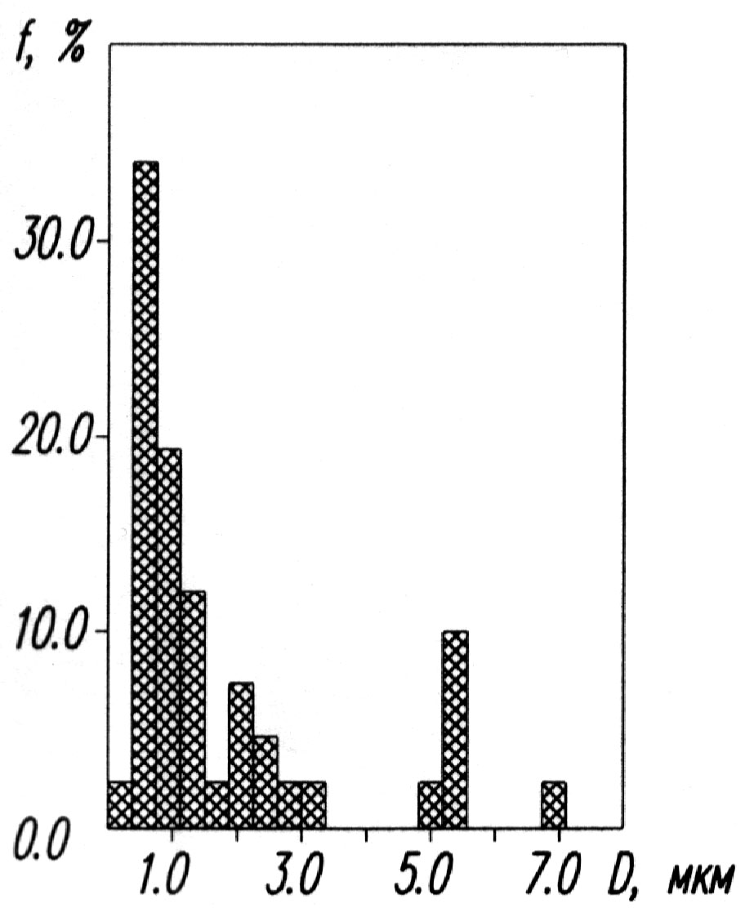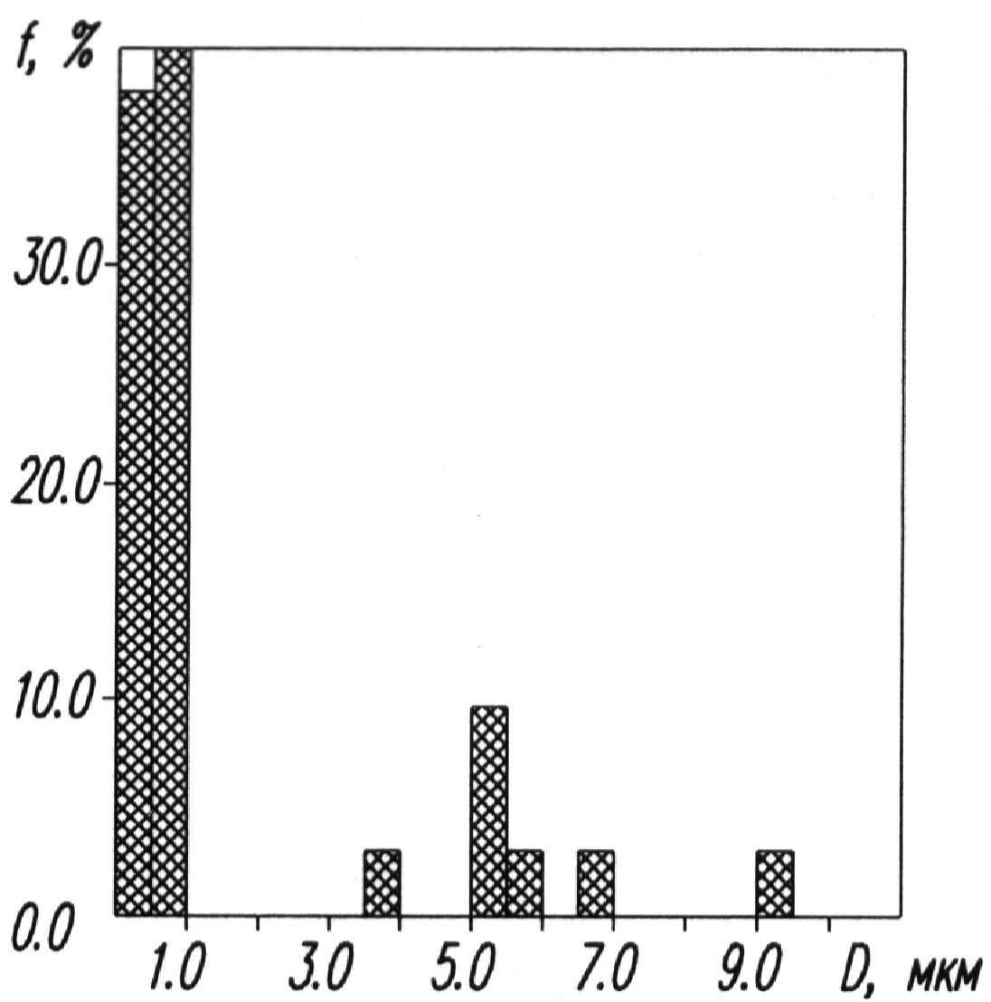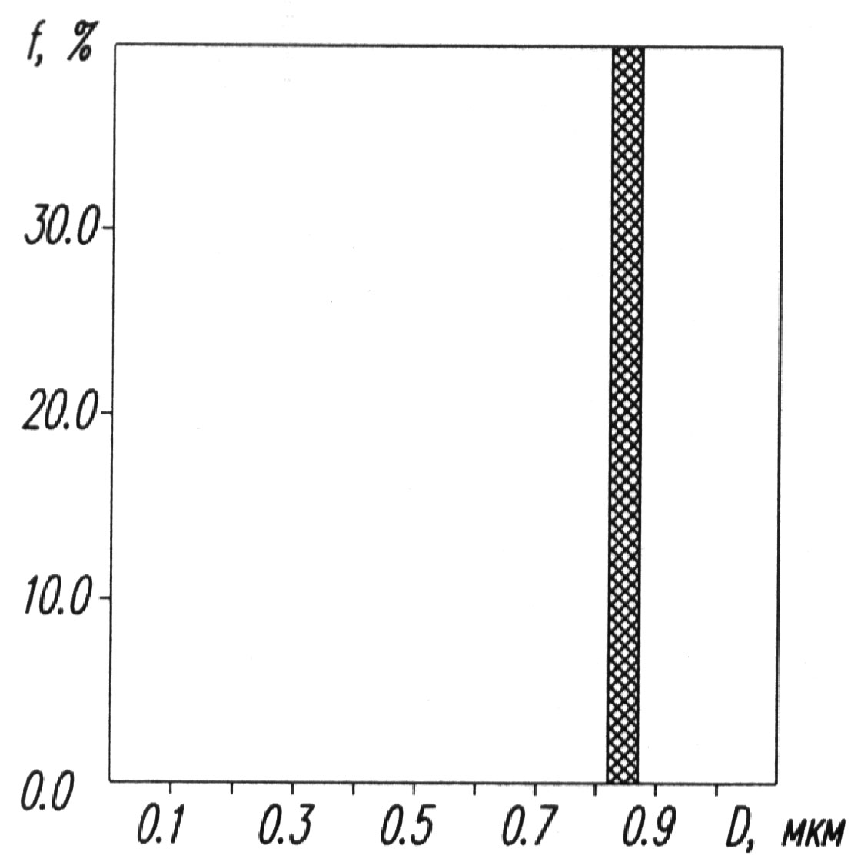
а). б). в).
Рис.1. Распределение пор в покрытии: а – напыление сплава СДП-ТВГ; б – напыление сплава СДП-ТВГ с последующим алитированием; в – напыление сплава СДП-ТВГ с последующими алитированием и баротермической обработкой при давлении 50 МПа

Исследованы характеристики дифракционных профилей отражений (211) образцов после алитирования; алитирования и отжига в вакууме при температуре 1000 °С; алитирования, отжига и баротермической обработки при температуре 1000 °С и давлении 180 МПа; алитирования, отжига, баротермической обработки при давлении 180 МПа с последующим отжигом при 1000 °С. Ширина линии (211), физическое уширение и результаты оценки упругой деформации фазы β-NiAl в зависимости от баротермической обработки образцов представлены в таблице 3. Наличие упругих деформаций, следовательно, напряжений и дефектов в структуре увеличивает физическое уширение, пики «размываются». При давлении 180 МПа функция физического уширения и величина упругих деформаций возрастают в 1,4 раза. После вакуумного отжига образцов, обработанных под давлением 180МПа, величина упругих деформаций примерно такая же, как и до баротермической обработки.
Металлографическими исследованиями установлено уменьшение среднего размера зерен β-NiAl в структуре покрытия после баротермической обработки примерно в 1,4-1,5 раза (рис.3). Причем структурные изменения наблюдаются, как в процессе баротермической обработки, поскольку протекают процессы, обусловленные динамической рекристаллизацией, так и при последующем отжиге.

Таблица 3.
Влияние тепловой обработки на физическое уширение, микродеформации и напряжения в алюминидном покрытии на сплаве ЖС32
№ | Режимы обработки:  T, °C; τ, ч; P, МПа. | Полуширина В линии (211) β-NiAl, рад | Физическое уширение β, рад | Микродеформации ε | Напряжения  σ, МПа
1 | алитирование (ГЦА) 1000 °С, 3 ч | 0,00406 | 0,0029 | 0,0033 | 318
2 | ГЦА+диффузионный отжиг (д.о.) 1000 °С, 4 ч | 0,00522 | 0,00435 | 0,0049 | 472
3 | ГЦА+д.о.+ баротермическая обработка (БТО) 1000 °С, 180 МПа | 0,00754 | 0,00696 | 0,0079 | 761
4 | ГЦА+д.о.+БТО+отжиг 1000°С,2 ч | 0,0058 | 0,00493 | 0,0056 | 539

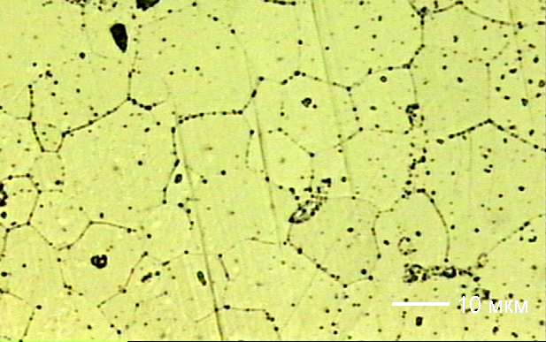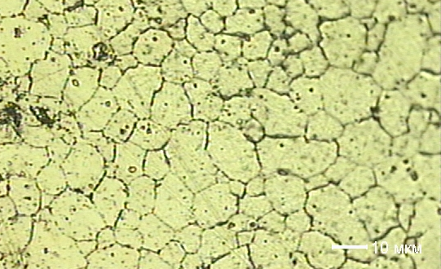
а) б)
Рис. 3. Микроструктура алюминидного покрытия на виде сверху: а – после алитирования и диффузионного отжига при 1000 °С; б - после алитирования, диффузионного отжига и баротермической обработки 1000 °С, 50 МПа; × 1000

После газового алитирования β-фаза представляет собой преимущественно столбчатую крупнозернистую структуру (рис. 4а). После баротермической обработки β-фаза в основном сохраняет столбчатую структуру, однако в самих зернах наблюдается образование новых границ, формируется субзеренная структура (рис. 4б). В процессе последующего отжига при температуре 1000 °С наблюдается формирование равноосной рекристаллизованной структуры β-фазы в покрытии (рис. 4в).
Баротермическая обработка сопровождается существенным увеличением упругих напряжений и микротвердости фазы β-NiAl (рис. 5), которые уменьшаются при диффузионном отжиге покрытия. В поверхностном слое сохраняются остаточные сжимающие напряжения, обусловленные различием значений температурного коэффициента линейного расширения фазы β-NiAl и сплава ЖС32.
При баротермической обработке химический и фазовый состав внешней зоны покрытия сдвигается в сторону никелевого угла диаграммы Ni-Al-Cr. На глубине 5-7 мкм сохраняется фаза β-NiAl, содержащая 18-20 % алюминия. При отсутствии избыточного давления отжиг покрытия при температуре 1000 °С за 4 часа уменьшает содержание алюминия на глубине 5-7 мкм до 26-28 %. На глубине 10-15 мкм после баротермической обработки наблюдается образование двухфазной структуры, состоящей из β-NiAl и γ′-Ni₃Al, причем частицы γ′-Ni₃Al распределяются как по границам зерен β-фазы, так и в идее дисперсных выделений в теле зерен β-фазы. Содержание алюминия в слое на глубине 10-15 мкм составляет 15-17 %. В то же время после термической обработки без избыточного давления в слое на глубине 10-15 мкм сохраняется однофазная структура β-NiAl, содержащая 20-25 % алюминия.

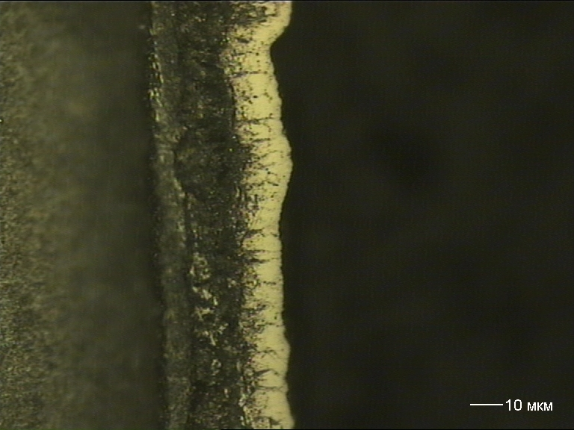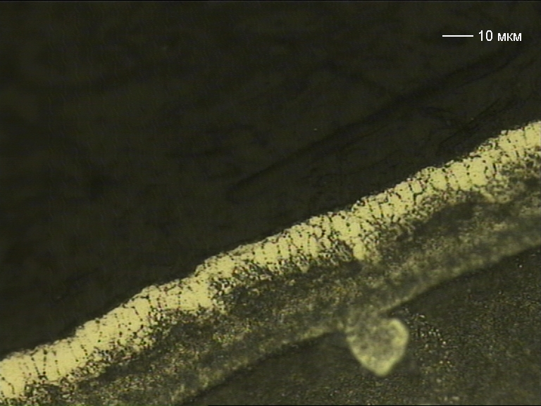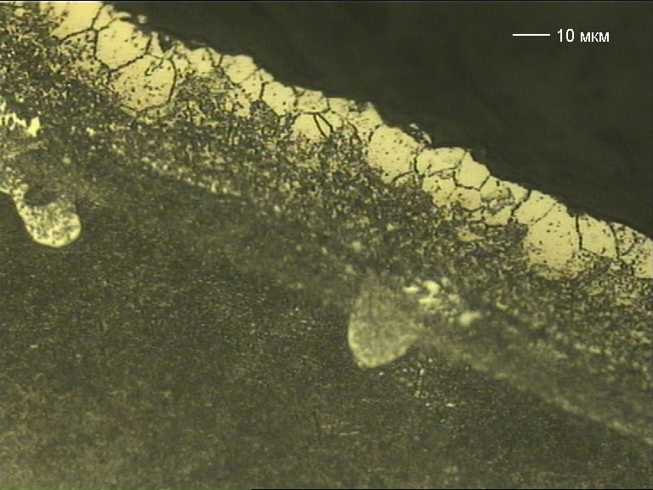
а) б) в)
Рис. 4. Микроструктура по глубине алюминидного покрытия: а – напыление подслоя СДП-ТВГ + алитирование + диффузионный отжиг при 1000 °С; б - напыление подслоя СДП-ТВГ + алитирование + диффузионный отжиг + баротермическая обработка 1000 °С, 180 МПа; в - напыление подслоя СДП-ТВГ + алитирование + диффузионный отжиг + баротермическая обработка + отжиг при 1000 °С; × 500

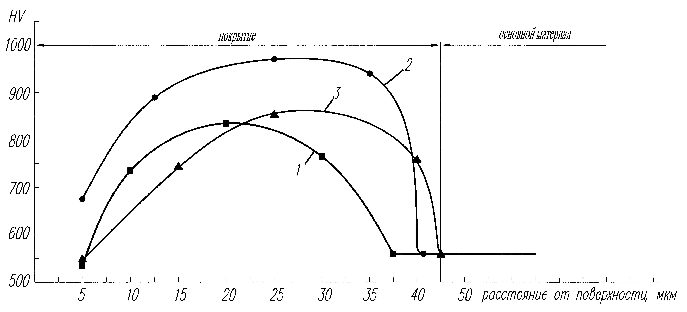
Рис. 5. Распределение микротвердости по глубине слоя: 1 – (СДП-ТВГ) + алитирование; 2 – (СДП-ТВГ) + алитирование + баротермическая обработка; 3 − (СДП-ТВГ) + алитирование + баротермическая обработка + отжиг

Таким образом, при баротермической обработке наблюдается увеличение скорости протекания диффузионных процессов, прежде всего атомов никеля в фазе β-NiAl. На глубине 10-15 мкм протекает реакция образования фазы γ′-Ni₃Al:
β-NiAl + Ni → γ′-Ni₃Al,
которая сопровождается образованием двухфазной структуры β/γ′ и увеличением содержания хрома во внешней зоне покрытия до 7-8 %.
Полученные результаты позволяют сделать вывод о том, что в процессе баротермической обработки сплава ЖС32-ВИ с алюминидным покрытием при температуре, превышающей температуру хрупкости покрытия, в фазе β-NiAl происходит пластическая деформация.
Ускорение диффузионных процессов при баротермической обработке алюминидных покрытий связано с пластической деформацией фазы β-NiAl, которая протекает по механизмам диффузионной и дислокационной ползучести. Оба механизма вызывают изменение формы и размера микропор в покрытии. Сдвиги в покрытии измельчают блочную структуру β-фазы.
Значительное расширение линии рентгеновского рассеяния при баротермической обработке обусловлено прежде всего упругими искажениями кристаллической решетки β-фазы. Расширение линии (211) β-фазы значительно больше размытости линии, связанной с геометрическими условиями съемки. Основной вклад в рассеяние рентгеновских лучей принадлежит дислокациям, которые фиксируются при охлаждении ниже температуры перехода β-фазы из пластичного в хрупкое состояния и вызывают упругие искажения решетки β-фазы.
При отжиге покрытия после баротермической обработки дислокации отжигаются и остаточные микродеформации, наведенные при баротемической обработке исчезают. В покрытии протекают процессы рекристаллизации, формируются зерна рекристаллизованной структуры, уменьшается твердость β-фазы.
Испытаниями покрытий на изгиб установлено увеличение пластичности покрытий, прошедших баротермическую обработку, в 1,5 раза, а при испытании на термостойкость получено двукратное повышение сопротивляемости покрытий термоусталостному растрескиванию по сравнению с комплексным Cr-Al покрытием и покрытием, полученным путем напыления сплава системы Al-Si-Y (ВСДП-11) (рис.6).
Установлено, что баротермическая обработка в 2-3 раза повышает сопротивляемость растрескиванию покрытий при динамическом нагружении.
Сравнительными испытаниями на жаростойкость при изотермическом окислении при температуре 1050 °С образцов из жаропрочных сплавов ЖС6У-ВИ и ЖС32-ВИ установлено, что разработанное комбинированное конденсационно-диффузионное покрытие, полученное напылением сплава СДП-ТВГ с последующим алитированием, баротермической обработкой покрытия и напылением тонкого слоя сплава ВСДП-11 обладает наиболее высокой стабильностью фазового состава и жаростойкостью по сравнению с покрытиями, полученными хромоалитированием.
Испытаниями на усталость лопаток турбин при комнатной температуре установлено увеличение усталостной прочности лопаток турбин из сплава ЖС6У-ВИ с комбинированным покрытием (СДП-ТВГ+алитирование+ ВСДП-11), прошедших баротермическую обработку, на базе 20×10⁶ циклов от 180 до 230 МПа.
Испытаниями по определению объемных остаточных напряжений на лопатках ТВД подтвержден необходимый по технической документации уровень.
Испытаниями на длительную прочность образцов из сплавов ЖС6У-ВИ и ЖС32-ВИ установлено, что комбинированное покрытие не оказывает существенного влияния на жаропрочность, поскольку это влияние связано, в основном, с защитой сплавов от газовой коррозии, тогда как тепловое воздействие на сплавы при выполнении операций, связанных с нанесением покрытия, не приводит к структурным изменениям, снижающим характеристики жаропрочности.

1 2 3
Рис.6. Результаты термоциклических испытаний лопаток из сплава ЖС6У-ВИ с покрытиями (режим термоциклирования: 1050^{±10}⇔300⁺⁵⁰ °С):
1 – хромоалитирование; 2 - СДП-ТВГ + алитирование + баротермическая обработка + ВСДП-11; 3 - ВСДП-11

Шестая глава содержит результаты разработки способа защиты поверхностей лопаток при выполнении операции газового алитирования. Разработаны полезная модель и состав пасты, содержащей порошки прокаленного глинозема и карбонильного никеля, которые смешиваются в растворе коллаксилина в амилоацетате и диэтилоксалате. Установлено, что при алитировании в среде с высокой активностью алюминия содержание никеля в защитной пасте должно быть не менее 20 %. Сформулированы требования к технологии локальной защиты поверхностей деталей при газовом алитировании и установлены механизмы действия разработанной системы защиты при газовом алитировании.
Седьмая глава посвящена промышленной апробации разработанной технологии модифицированного комбинированного конденсационно-диффузионного покрытия.
Разработанная технология формирования защитных покрытий на лопатках газовых турбин из жаропрочных никелевых сплавов прошла промышленную апробацию на лопатках ротора первой ступени турбины двигателя АЛ-31Ф. Наработка на двигателе по программе эквивалентных резонансно-циклических испытаний составила 266 часов.
Себестоимость получения разработанного комбинированного покрытия в 2 раза ниже себестоимости получения хромоалитированного покрытия в порошковых смесях.

Выводы
1. Разработан новый экономически выгодный способ повышения долговечности лопаток газовых турбин путем применения комбинированного конденсационно-диффузионного покрытия системы Ni-Al-Cr, модифицированного Ta, W, Hf, Si, Y.
Для промышленного использования рекомендуется следующая последовательность технологических операций:
напыление подслоя системы Ni-Al-Cr-Ta-W-Hf-Si-Y в течение 60..100 мин → алитирование газовым циркуляционным способом по режиму: Т = 1000°С, τ = 3..4ч → баротермическая обработка по режиму: Т = 1000°С, τ = 3ч, р = 50..60 МПа → напыление слоя системы Al-Si-Y в течение 15..20 мин.
2. Современными методами физико-химического анализа исследованы химический состав, строение покрытий, распределение элементов по толщине покрытия.
Установлено, что баротермическая обработка сплава ЖС32 с алюминидным покрытием при температуре 1000 °С и давлении от 30 до 180 МПа не вызывает заметных структурных изменений в самом сплаве. При этом, в алюминидном покрытии наблюдается уменьшение микропористости, поры размером менее 0,8 мкм залечиваются.
Установлено увеличение ширины линии рентгеновского рассеяния и величины упругих деформаций в фазе β-NiAl при баротермической обработке в 1,4 – 1,5 раза.
Баротермическая обработка алюминидных покрытий на основе фазы β-NiAl вызывает пластическую деформацию при температуре выше температуры хрупкости и сопровождается протеканием рекристаллизационных процессов, изменяющих столбчатую форму зерен β-фазы и уменьшающих их размеры.
3. Установлены защитные свойства разработанных конденсационно-диффузионных покрытий при воздействии окислительной среды и термомеханических нагрузок. Установлено, что по жаростойкости при температуре 1050 °С новое покрытие превосходит диффузионное хромоалитированное покрытие в 2,5 .. 3 раза. Получено двукратное увеличение термостойкости нового комбинированного покрытия в сравнении с серийным хромоалитированным покрытием и покрытием слоем системы Al-Si-Y.
4. Применение баротермической обработки повышает пластичность покрытия в 1,5 раза, трещиностойкость в 3 раза, термостойкость в 2 раза.
5. Установлены механические свойства сплавов ЖС6У-ВИ, ЖС32-ВИ и лопаток ротора турбины ГТД из этих сплавов с комбинированным покрытием, которые по своим показателям превышают требования действующей нормативно-технической документации.
6. Разработан способ локальной защиты поверхности лопаток от насыщения при алитировании (хромоалитировании) ГЦ-способом, позволяющий использовать газоциркуляционные покрытия при ремонте лопаток.

Основное содержание диссертации отражено в работах:
- Прогрессивные технологии защиты лопаток турбин от газовой коррозии / Н.В. Абраимов, Ю.С. Елисеев, Ю.П. Шкретов, А.М. Терехин // Полет. – 2008. - № 3. – С. 17-24.
- Абраимов Н.В., Шкретов Ю.П., Терехин А.М. Жаростойкие покрытия для лопаток газотурбинных двигателей // Литейное производство. – 2007. – № 8. – С. 53-55.
- К вопросу об эффективности многокомпонентных покрытий для жаропрочных сплавов / Н. В. Абраимов, Ю. П. Шкретов, А. М. Терехин и др. // Коррозия: материалы, защита. – 2005. – № 10. – С. 10-13.
- Абраимов Н. В., Терехин А. М., Борщ Е.В. К вопросу о микропористости в никелевых сплавах типа ЖС // Научно-методические материалы по защитным покрытиям. – М.: Изд-во ВВИА им. Н.Е. Жуковского, 2005. – № 9866. − С. 44 – 51.
- Высокотемпературные покрытия и методы повышения их эффективности / Н. В. Абраимов, Ю.П. Шкретов, А. М. Терехин и др. // Научно-методические материалы по защитным покрытиям. – М.: Изд-во ВВИА им. Н.Е. Жуковского, 2005. − № 9866. – С. 13 – 34.
- Абраимов Н.В., Шкретов Ю.П., Терехин А.М. Новые методы повышения долговечности лопаток турбин авиадвигателей // Авиация и космонавтика-2004: Тезисы докладов на 3-й международной конференции. – М.: Изд-во МАИ, 2004. – С. 43.
- Терехин А.М. Исследование свойств комбинированных покрытий для лопаток ГТД // Новые и специальные сплавы в авиационной и ракетно-космической технике: Тезисы докладов на 2-й международной конференции – Королев (Московская обл.), 2003. – С. 19 – 21.
- Абраимов Н. В., Баранов Д.А., Терехин А. М. Исследование влияния технологии нанесения комбинированного покрытия на структуру и свойства сплава ЖС6У // Научно-методические материалы по защитным покрытиям – М.: Изд-во ВВИА им. Н.Е. Жуковского, 2002. – № 9702. − С. 34 – 37.
- Патент № 2232205 (РФ) Способ защиты участков поверхности детали / Н. В. Абраимов, Ю. П. Шкретов, А. М. Терехин и др. // Б.и. − 2004. − № 19. – С. 482.
- Свидетельство на полезную модель № 28871 Устройство для защиты участков поверхности детали / Н. В. Абраимов, Ю. П. Шкретов, А. М. Терехин и др. // Б.и. − 2003. − № 11. – С. 620.
- Патент № 2305141 (РФ) Установка для получения диффузионных покрытий в циркулирующей газовой среде / Ю.С. Елисеев, Ю. П. Шкретов, А. М. Терехин и др. // Б.и. − 2007. − № 24. – С. 230-231.
- Патент № 2305034 (РФ) Способ получения защитного покрытия на деталях / Ю.С. Елисеев, Н. В. Абраимов, Ю. П. Шкретов, А. М. Терехин // Б.и. − 2007. − № 24. – С. 179.
- Патент № 2305027 (РФ) Способ устранения трещин в поверхностном слое детали / В. А. Поклад, Н. В. Абраимов, Ю. П. Шкретов, А. М. Терехин // Б.и. − 2007. − № 24. – С. 176.

